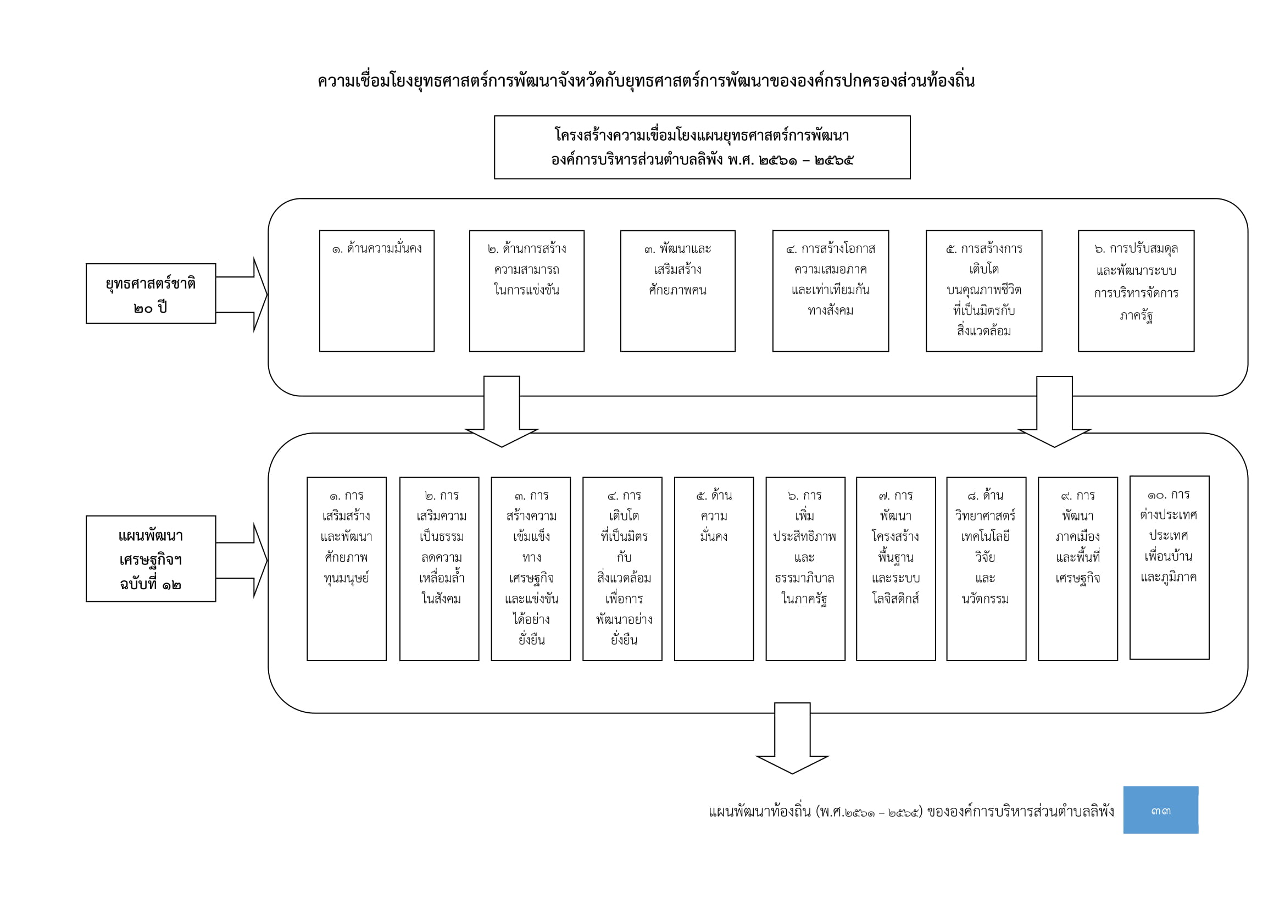

โครงสร้างความเชื่อมโยงแผนยุทธศาสตร์การพัฒนา
องค์การบริหารส่วนตำบลกะลาเส พ.ศ. 2561 - 2565

ขององค์การบริหารส่วนตำบลกะลาเส

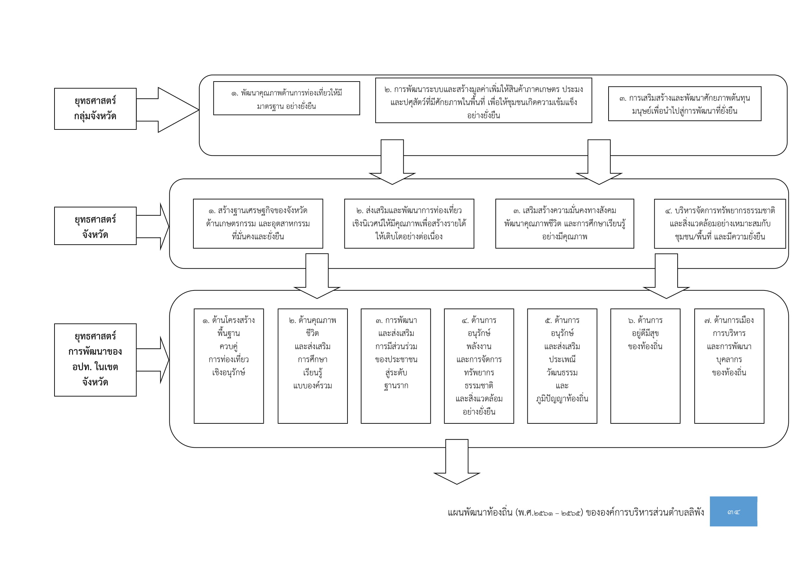

ขององค์การบริหารส่วนตำบลกะลาเส

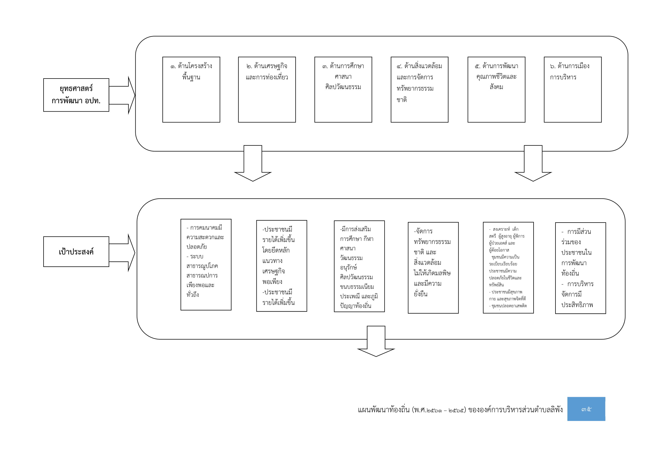

ขององค์การบริหารส่วนตำบลกะลาเส
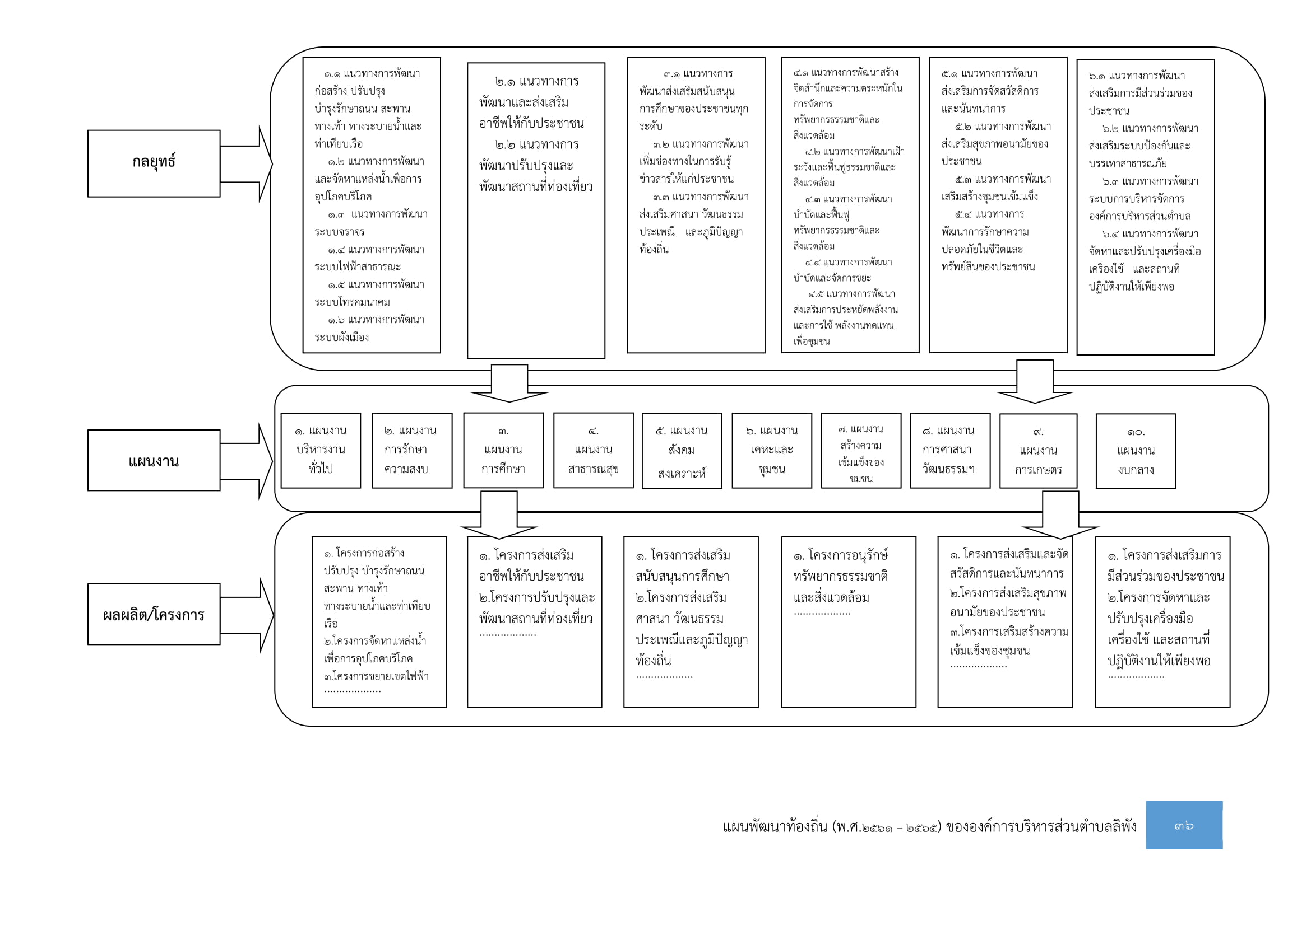

ขององค์การบริหารส่วนตำบลกะลาเส

